臺灣高雄戒治所 愛滋病防治活動照片
活動名稱：新收收容人愛滋衛教宣導
日 期：96年07月27日14：10～14：45
辦理單位：孝舍
地 點：孝舍
對 象：收容少年9名、戒治人21名 共30名
收容人愛滋衛教活動
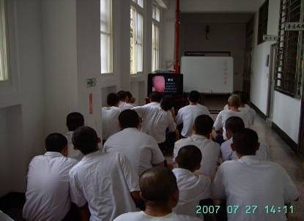
收容人愛滋衛教活動
